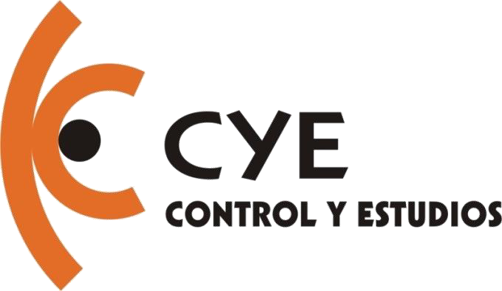

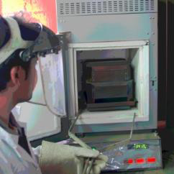


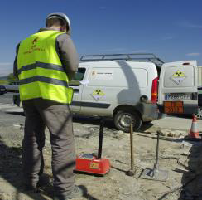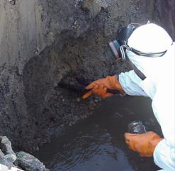
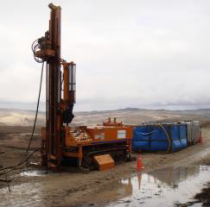
SEDE CENTRAL: DELEGACIÓN SANTIAGO: Polígono de La Gándara, Polígono del Tambre 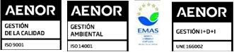
Avenida del Mar núm. 123, Vía Copérnico núm. 26, 15570, Narón (A Coruña) 15890 Santiago de Compostela
Tfno: 981 37 11 36 Fax: 981 37 11 04 Tfno: 981 52 11 95 Fax: 881 97 50 92
E-mail : cye@controlyestudios.com Web : www.controlyestudios.com
I N D I C E:
1.- OBJETO Y ALCANCE DE LOS TRABAJOS
2.- ACREDITACIONES Y RECONOCIMIENTOS DE LA EMPRESA 3.- PLAN DE CONTROL VALORADO
4.- CONDICIONES PARTICULARES

1.- OBJETO Y ALCANCE DE LOS TRABAJOS
El objeto del presente documento redactar y valorar económicamente el Plan de Control de Calidad de la Obra indicada por el Cliente. A la hora de redactar el Plan de control y establecer el número, tipos de ensayo y/o pruebas de control de calidad de materiales e instalaciones se han seguido las Disposiciones, Reglamentos e Instrucciones de Obligado Cumplimiento, no obstante, CYE CONTROL Y ESTUDIOS, estará a lo que disponga la Dirección de obra, en cuanto a la realización de otros ensayos, diferentes o complementarios.
La filosofía de este Plan de Control presenta una doble vertiente:
- La prevención de fallos de calidad, programándose aquellos ensayos de control considerados como críticos, los cuales si se produce un resultado fuera de especificación o no conforme puede llegar a afectar a la correcta ejecución y durabilidad de las obras.
Debido al carácter eminentemente preventivo de los ensayos, se realizarán, siempre que sea posible, antes de su colocación, p. ej.: mediante ensayos previos o característicos.
CYE CONTROL Y ESTUDIOS se compromete a realizar los ensayos en el momento oportuno, para que las decisiones que se derivan de su resultado se puedan tomar sin dilaciones innecesarias y sin repercusiones negativas para la Propiedad, para lo cual se establecerán los protocolos de comunicación entre la Dirección de Obra, Contratista y CYE, al objeto de conocer con anterioridad la programación de obra para fijar la organización del Control.
- Para cada partida, se cuantifican los ensayos necesarios para que la muestra resulte representativa del lote objeto de control y se pueda tomar la decisión de aceptar o rechazar un lote con un alto nivel de confianza, es decir, que a través de las muestras se pueda inferir el comportamiento de la población con un bajo porcentaje de error.
El alcance del control de calidad será el siguiente:
- ENSAYOS:
- Organización y realización, de la toma de muestra de materiales y unidades de obra, según una sistemática estudiada previamente para cada material o unidad, definiéndolas convenientemente en entidad y número para que sean suficientemente representativas. Ejecución de ensayos "in situ", cuando proceda.
- Identificación, custodia y conservación de muestras.
- Envío y transporte a laboratorio de las muestras en condiciones adecuadas.
- Realización de los ensayos por personal cualificado, con redacción y cumplimiento de todos los partes de ensayo en sus impresos correspondientes.
- PRUEBAS:
- Supervisión de las pruebas de servicio y funcionamiento por personal Técnico de CYE especialista, en presencia del Instalador que será el encargado de efectuarlas. CYE aportará los equipos de medición calibrados. Los medios auxiliares serán por cuenta del Contratista o Instalador.
2.- ACREDITACIONES Y RECONOCIMIENTOS DE LA EMPRESA

CYE CONTROL Y ESTUDIOS, S.L. se encuentra habilitado por la Xunta de Galicia e inscrito en el Registro General del CTE:  - La sede central en Narón como LECCE con Nº GAL-L-005 en las siguientes áreas de actuación: Ensayos de hormigón y sus componentes (EH), Ensayos de acero (EA), Ensayos de geotecnia (GT), Ensayos de viales (VS), Ensayos de pruebas de servicio (PS) y Ensayos de obras de fábrica y albañilería (EFA); y como ECCE con Nº GAL-E-013.  - La delegación de Santiago de Compostela como LECCE con Nº GAL-L-061 en las siguientes áreas: EH, GT y VS.  - La delegación de O Barco de Valdeorras como LECCE con Nº GAL-L-087 en las siguientes áreas: EH, GT y VS. | 
La sede central de CYE CONTROL Y ESTUDIOS, S.L. está acreditada por la ENTIDAD NACIONAL DE ACREDITACIÓN (ENAC), conforme a los criterios recogidos en la Norma UNE EN ISO/IEC 17025, con los siguientes números y referencias de acreditación:  - 284/LE613 para la realización de ensayos de control de calidad de la construcción, en los siguientes grupos de ensayos: hormigón, acero corrugado, áridos y balasto.  - 284/LE2630 para la instalación de detectores de trazas y activos, medida y determinación de concentración de radón en aire. | 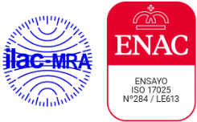  
CYE Control y Estudios dispone del Sello de PYME INNOVADORA otorgado por el MINISTERIO DE ECONOMÍA Y COMPETITIVIDAD DEL GOBIERNO DE ESPAÑA, conforme a los criterios recogidos en la Orden Ministerial ECC/1087/2015, para la regulación del sello de PYME innovadora, dependiente de la Dirección General de Innovación y Competitividad, y pertenencia al registro de PYMES Innovadoras con validez, ampliable, hasta el 13 de Junio de 2026.
 |  | 
La empresa dispone del Certificado de Registro de Empresa en referencia a su sistema de Calidad según la Norma UNE-EN ISO 9001 con el número ER-0331/2003 | 
La sede central dispone del Certificado de Gestión Medioambiental según la Norma UNE-EN ISO 14001 con el número GA-2003/0073 | 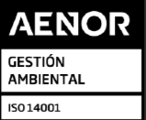
La sede central dispone de Sistema de Gestión de la I+D+i conforme a la norma UNE 166002, Certificado por AENOR con el número IDI-0028/2011 | 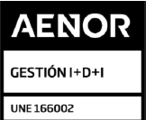
La sede central es centro adherido al Sistema de Gestión y Auditoría Ambiental (Reglamento 1221:2009 EMAS III) y sus modificaciones | 
3.- PLAN DE CONTROL VALORADO
4.- CONDICIONES PARTICULARES
- La facturación se hará mensualmente aplicando a los precios unitarios lo realmente ejecutado a origen, deduciendo lo facturado anteriormente. El I.V.A. se aplicará aparte desglosado en la factura.
- Forma de pago: A convenir, pero en todo caso se estará a lo que dispongan las Leyes vigentes.
- Todos los ensayos incluidos en el Alcance Técnico de nuestra acreditación ENAC nº 284/LE613 (pueden consultarlo en la web de ENAC o solicitarnos copia) serán realizados bajo la correspondiente acreditación de ENAC. Los ensayos ofertados serán realizados con trazabilidad y según las Normas de ensayo vigentes, salvo acuerdo específico con el cliente para su realización por normativa obsoleta.
- Antes del inicio de los trabajos será necesario que nos remitan la aceptación de la oferta.
- Si como consecuencia de los resultados del estudio fuera necesario que el personal de CYE CONTROL Y ESTUDIOS tuviera que defender las conclusiones en un proceso judicial, el precio de dicho servicio será de 60 €/hora, más gastos de desplazamiento.
- CYE CONTROL Y ESTUDIOS es responsable, por medio de los acuerdos legalmente ejecutables, de la gestión de toda la información obtenida o creada durante la realización de sus actividades. CYE CONTROL Y ESTUDIOS informará al cliente, con antelación, acerca de la información que pretende poner al alcance del público. Excepto por la información que el cliente pone a disposición del público, o cuando se acuerde entre las partes (p.ej. con el propósito de responder a las quejas), cualquier información se considera información del propietario y se considerará confidencial.
- Cuando CYE CONTROL Y ESTUDIOS sea requerido por ley, o autorizado por las disposiciones contractuales, para revelar información confidencial, notificará al cliente o a la persona interesada la información proporcionada, salvo que esté prohibido por ley.
- La información acerca del cliente, obtenida de fuentes diferentes del cliente (p.ej. una persona que presenta una queja, los organismos reglamentarios) se considerará confidencial entre el cliente y CYE CONTROL Y ESTUDIOS. La fuente de esta información debe mantenerse como confidencial por parte de CYE CONTROL Y ESTUDIOS y no se compartirá con el cliente, a menos que se haya acordado con la fuente.
Narón (A Coruña), a EL DIRECTOR TÉCNICO
Fdo.: Gonzalo J. Guzmán

